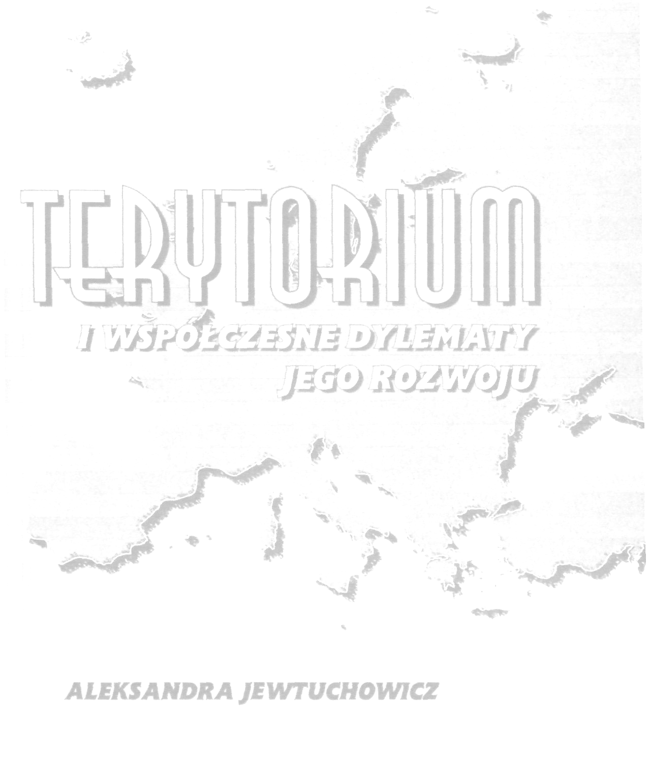
Sekretariat konferencji:
mgr Ewelina KINA, dr Mariusz E. SOKOŁOWICZ
tel.: (+48 42) 63 55 327
fax: (+48 42) 63 55 323
e-mail: regionconf@uni.lodz.pl

Uniwersytet Łódzki
Wydział Ekonomiczno-Socjologiczny
Katedra Gospodarki Regionalnej i Środowiska
90-214 Łódź, ul. Rewolucji 1905 r. nr 39


Uniwersytet Łódzki
Wydział Ekonomiczno-Socjologiczny
Instytut Gospodarki Przestrzennej
Katedra Gospodarki Regionalnej i Środowiska

Międzynarodowa konferencja naukowa z cyklu:
Wiedza, innowacyjność, przedsiębiorczość
a rozwój regionów, pt.:

TERYTORIUM I WSPÓŁCZESNE DYLEMATY
JEGO ROZWOJU
KONFERENCJA JUBILEUSZOWA
Prof. dr hab. Aleksandry Jewtuchowicz

ŁÓDŹ, 24 – 25 PAŹDZIERNIKA 2013

Miejsce obrad: Instytut Europejski w Łodzi
90-361 Łódź, ul. Piotrkowska 262

CEL KONFERENCJI

Zagadnienia poświęcone roli przestrzeni w rozwoju społeczno-gospodarczym mają coraz dłuższą historię a dziedziny wiedzy naukowej podejmujące próby opisu i analizy tych zagadnień stają się coraz bardziej złożone. Zarówno teoria jak i praktyka gospodarki przestrzennej, analizy regionalnej, regionalistyki, urbanistyki, geografii ekonomicznej, ochrony środowiska czy ekonomiki miast i regionów, odwołują się przy tym do pojęcia „terytorium”. Stanowi ono wyraz upodmiotowienia społeczności lokalnych i regionalnych oraz poszukiwania przez nie własnych, specyficznych dróg rozwoju.
Pojęcie „terytorium” nabiera tym samym coraz większego znaczenia w dyskusji na temat przyszłości nauk regionalnych, do czego w Polsce stara się przyczyniać łódzka szkoła regionalistów, skupiona wokół osoby Prof. dr hab. Aleksandry Jewtuchowicz.
Nawiązując do jubileuszu 40-lecia pracy naukowej Pani Profesor, cykliczne spotkania regionalistów w Łodzi organizowane pod hasłem „Wiedza, innowacyjność, przedsiębiorczość a rozwój regionów”, mając na celu wymianę poglądów, doświadczeń i efektów prac badawczych, tym razem poświęcone zostaną przede wszystkim zagadnieniu terytorium, zarówno w wymiarze semantycznym jak i praktycznym znaczeniu tego słowa. Organizatorzy wyrażają nadzieję, że konferencja będzie cennym źródłem inspiracji do dalszej pracy twórczej zarówno w dziedzinie teorii jak i praktyki z zakresu rozwoju regionalnego, polityki regionalnej i gospodarki przestrzennej.
Podstawowe bloki tematyczne wytyczające charakter i kierunek dyskusji:
- Istota terytorialnego wymiaru rozwoju gospodarczego
- Konkurencyjność i spójność regionalna
- Sieci i systemy w rozwoju terytorium
- Środowiska przedsiębiorczości
- Innowacyjność i kreatywność miast i regionów
- Polityka miejska i smart cities

WARUNKI UCZESTNICTWA

Opłata konferencyjna wynosi 850 złotych za osobę. Pokrywa ona koszty materiałów konferencyjnych, wyżywienie podczas konferencji, udział w uroczystej kolacji a także koszt przygotowania publikacji.
Publikacja będzie miała charakter monografii naukowej. W związku z tym, nadsyłane artykuły będą przedmiotem uprzedniej recenzji.
Opłata nie uwzględnia kosztów zakwaterowania. Organizatorzy w terminie późniejszym (w czerwcu 2013 roku), prześlą uczestnikom konferencji listę hoteli w centrum Łodzi oraz dokonają stosownych rezerwacji.

TERMINY ZGŁOSZEŃ:

15 listopada 2012 roku termin nadsyłania kart zgłoszeń

15 grudnia 2012 roku termin nadsyłania referatów oraz uregulowania opłaty konferencyjnej

Szczegółowy program konferencji zostanie przesłany uczestnikom w terminie późniejszym.

Opłatę prosimy wnosić na konto Uniwersytetu Łódzkiego:

Bank Polska Kasa Opieki S.A. II Oddział w Łodzi
nr: 07 1240 3028 1111 0010 2943 4436
z dopiskiem: Terytorium

WIĘCEJ INFORMACJI: www.region.uni.lodz.pl/konferencjeibadania.html

